输入法使用说明
- 编译谷歌拼音静态库
- 在项目中添加谷歌拼音头文件
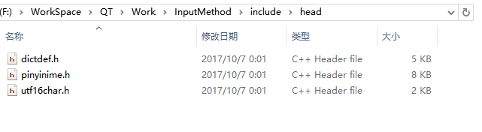
- 在项目中添加谷歌拼音静态库
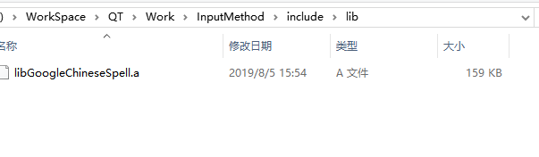
4 、添加谷歌拼音字库
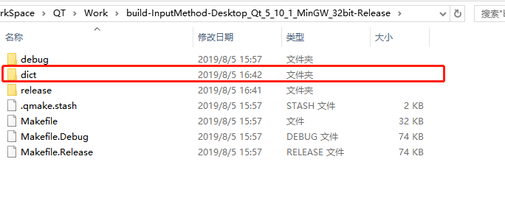

5、调用软键盘
